
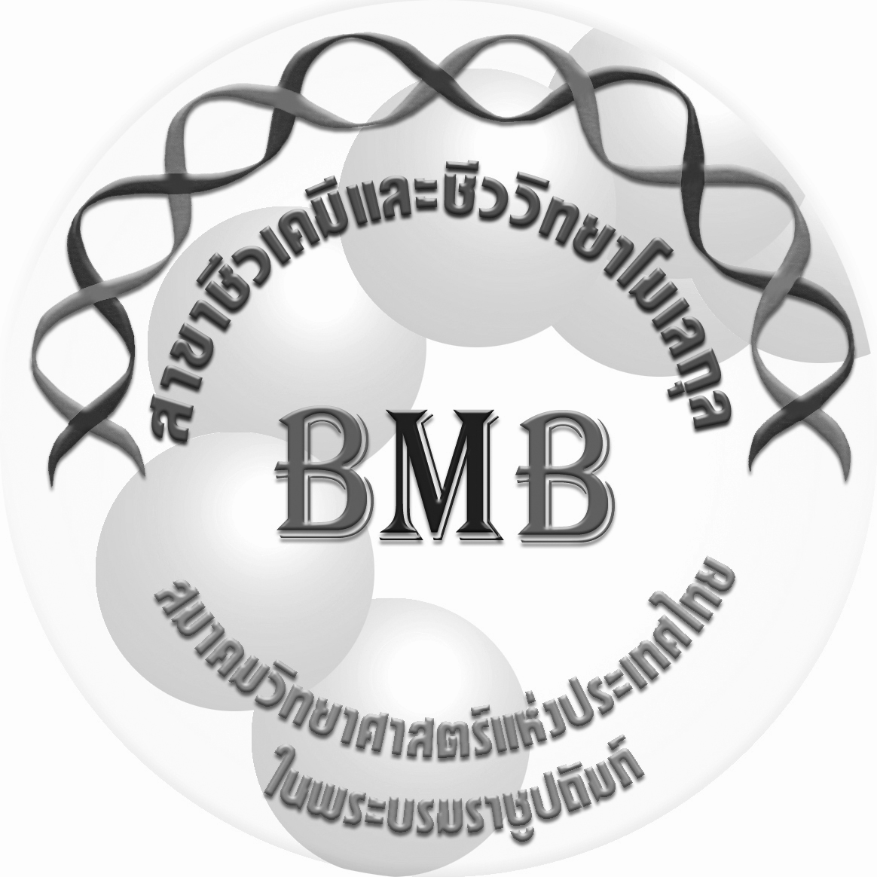
สาขาชีวเคมีและชีววิทยาโมเลกุล
สมาคมวิทยาศาสตร์แห่งประเทศไทยในพระบรมราชูปถัมภ์
คณะวิทยาศาสตร์ จุฬาลงกรณ์มหาวิทยาลัย ถนนพญาไท เขตปทุมวัน กรุงเทพมหานคร 10330
ประธานสาขา: รศ.ดร.ตวงพร สุทธิพงษ์ชัย โทรศัพท์: 0 2201 5600-1 โทรสาร: 0 2354 7174
รางวัลนักชีวเคมีและชีววิทยาโมเลกุลดีเด่น พ.ศ. 2561
และ
รางวัลนักชีวเคมีและชีววิทยาโมเลกุลดาวรุ่ง พ.ศ. 2561

สาขาชีวเคมีและชีววิทยาโมเลกุล สมาคมวิทยาศาสตร์แห่งประเทศไทยในพระบรมราชูปถัมภ์ มุ่งหวังที่จะเชิดชูเกียรตินักวิทยาศาสตร์ที่ดำเนินงานวิจัยเกี่ยวข้องกับศาสตร์สาขาชีวเคมีและชีววิทยาโมเลกุลอย่างต่อเนื่อง และผลิตผลงานเป็นที่ประจักษ์ถึงความทุ่มเทในการวิจัยสู่ความเป็นเลิศ จึงจัดให้มีการมอบรางวัล “นักชีวเคมีและชีววิทยาโมเลกุลดีเด่น (Prof. M.R. Jisnuson Svasti - BMB Award)” และ “นักชีวเคมีและชีววิทยาโมเลกุลดาวรุ่ง (Young BMB Award)” มาตั้งแต่ ปี พ.ศ. 2552 โดยมีกำหนดการจัดงานเชิดชูเกียรติ ร่วมกับ การประชุมวิชาการของสาขาชีวเคมีและชีววิทยาโมเลกุลฯ ซึ่งจัดทุก 2 ปี

คุณสมบัติของผู้สมัคร/ผู้ได้รับการเสนอชื่อรับรางวัลนักชีวเคมีและชีววิทยาโมเลกุลดีเด่น
- เป็นสมาชิกสมาคมวิทยาศาสตร์แห่งประเทศไทย สาขาชีวเคมีและชีววิทยาโมเลกุล ประเภทตลอดชีพ*
- เป็นผู้ทำงานประจำภายใต้สังกัดหน่วยงานภาครัฐหรือเอกชนในประเทศไทย
- มีอายุไม่เกิน 45 ปี (อายุยังไม่ครบ 46 ปีบริบูรณ์ ในวันที่ 31 ธันวาคม 2560 หรือ เกิดหลังวันที่ 31 ธันวาคม 2514)
- มีผลงานวิจัยด้านชีวเคมีและชีววิทยาโมเลกุลที่มีคุณภาพดีมาก และเผยแพร่ในวารสารวิชาการมาตรฐานระดับนานาชาติ โดยเป็นผู้เขียนชื่อแรก หรือ corresponding author หรือ ผู้ควบคุมงานวิจัยหลัก จำนวนไม่น้อยกว่า 10 เรื่อง ทั้งนี้ ต้องเป็นผลงานวิจัยที่ไม่ใช่ส่วนหนึ่งของวิทยานิพนธ์ของผู้สมัคร/ผู้ได้รับการเสนอชื่อ และเป็นผลงานที่ทำในประเทศไทยเป็นส่วนใหญ่
- เป็นผู้มีคุณธรรมและจริยธรรมในวิชาชีพ
คุณสมบัติของผู้สมัคร/ผู้ได้รับการเสนอชื่อรับรางวัลนักชีวเคมีและชีววิทยาโมเลกุลดาวรุ่ง
- เป็นสมาชิกสมาคมวิทยาศาสตร์แห่งประเทศไทย สาขาชีวเคมีและชีววิทยาโมเลกุล ประเภทตลอดชีพ*
- เป็นผู้ทำงานประจำภายใต้สังกัดหน่วยงานภาครัฐหรือเอกชนในประเทศไทย
- มีอายุไม่เกิน 35 ปี (อายุยังไม่ครบ 36 ปีบริบูรณ์ ในวันที่ 31 ธันวาคม 2560 หรือ เกิดหลังวันที่ 31 ธันวาคม 2524)
- มีผลงานวิจัยด้านชีวเคมีและชีววิทยาโมเลกุลที่มีคุณภาพดี และเผยแพร่ในวารสารวิชาการมาตรฐานระดับนานาชาติ โดยเป็นผู้เขียนชื่อแรกหรือ corresponding author หรือ ผู้ควบคุมงานวิจัยหลัก จำนวนไม่น้อยกว่า 5 เรื่อง ทั้งนี้ ต้องเป็นผลงานวิจัยที่ไม่ใช่ส่วนหนึ่งของวิทยานิพนธ์ของผู้สมัคร/ผู้ได้รับการเสนอชื่อ และเป็นผลงานที่ทำในประเทศไทยเป็นส่วนใหญ่
- เป็นผู้มีคุณธรรมและจริยธรรมในวิชาชีพ

นักชีวเคมีและชีววิทยาโมเลกุลดีเด่น - โล่เกียรติยศ และ เงินรางวัล 30,000 บาท

นักชีวเคมีและชีววิทยาโมเลกุลดาวรุ่ง - โล่เกียรติยศ และ เงินรางวัล 20,000 บาท

การเสนอชื่อผู้สมควรได้รับรางวัลหรือการสมัครด้วยตนเอง
บุคคลสามารถสมัครด้วยตนเอง หรือ ได้รับการเสนอชื่อโดยบุคคลอื่นหรือหน่วยงานต้นสังกัด โดยการส่งแบบฟอร์มและเอกสารประกอบ ตัวจริง 1 ชุด และ CD ข้อมูล 5 แผ่น (ดาวน์โหลดแบบฟอร์มจากเว็บไซต์ของสมาคมวิทยาศาสตร์แห่งประเทศไทย http://www.scisoc.or.th) ภายในวันที่ 28 กุมภาพันธ์ 2561 (ตามวันที่ประทับตราไปรษณีย์)
ถึง ดร. สิทธิรักษ์ รอยตระกูล
เลขานุการรางวัลนักชีวเคมีและชีววิทยาโมเลกุล
ห้องปฏิบัติการวิจัยโปรตีโอมิกส์
ศูนย์พันธุวิศวกรรมและเทคโนโลยีชีวภาพแห่งชาติ
113 อุทยานวิทยาศาสตร์ประเทศไทย ถนนพหลโยธิน
ตำบลคลองหนึ่ง อำเภอคลองหลวง จังหวัดปทุมธานี 12120
Email: sittiruk@biotec.or.th

การประกาศผล
คณะกรรมการจะแจ้งผลการพิจารณารางวัลนักชีวเคมีและชีววิทยาโมเลกุล ทาง เวปไซต์ ของสมาคมวิทยาศาสตร์แห่งประเทศไทย (http://www.scisoc.or.th) ภายในวันที่ 20 เมษายน 2561 สาขาชีวเคมีและชีววิทยาโมเลกุลฯ จะเชิญผู้ได้รับรางวัลนักชีวเคมีและชีววิทยาโมเลกุลทั้ง 2 ระดับ เข้าร่วมประชุมพร้อมเสนอผลงานแบบบรรยาย และ รับรางวัล ในการประชุมวิชาการ The 6th International BMB Conference 2018 ซึ่งจะจัดขึ้นที่คณะวิทยาศาสตร์ จุฬาลงกรณ์มหาวิทยาลัย กรุงเทพมหานคร ในวันที่ 20-22 มิถุนายน 2561

* หากผู้สมัครหรือผู้ได้รับการเสนอชื่อยังไม่ได้เป็นสมาชิกสมาคมวิทยาศาสตร์แห่งประเทศไทยฯ สามารถดำเนินการสมัครได้ทางเว็บไซต์ www.scisoc.or.th โดย download ใบสมัคร และนำส่งทาง email พร้อมทั้งเลือกสาขาชีวเคมีและชีววิทยาโมเลกุล เป็นกิจกรรมที่สนใจ

